
IUT Le Creusot
GEII – 1ère année : 2014/2015
BASE DE DONNEE

TP 1 : Introduction à Microsoft Office 2007

- Démarrage de Microsoft Access 2007 :
Afin de lancer l'application Microsoft Access 2007, vous trouverez un raccourci présent dans le menu de démarrage de Microsoft Windows.
- Menu contextuel de Microsoft Access 2007 :
Vous trouverez dans le coin supérieur gauche de votre écran, le « Bouton Office » comme présenté dans la Fig. 1.
Ce menu vous permettra principalement à :
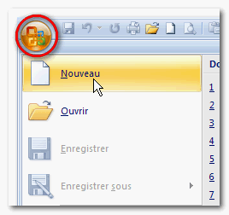Fig 1: Bouton office
- Créer une nouvelle base de donnée en utilisant le menu « Nouveau »,
- Ouvrir une base de donnée existante en utilisant le menu « Ouvrir »,
- Enregistrer une base de donnée avec les menu « Enregistrer sous » et « Enregistrer ».
Pour ce TP, créer une nouvelle base de donnée en utilisant le menu « Bouton Office » → « Nouveau ». Un menu apparaîtra sur la droite de votre écran comme montré sur la Fig. 2.

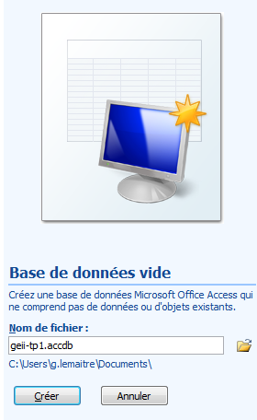
Vous pouvez sélectionner le répertoire et le nom de la base de donnée. Par exemple : « geii-tp1.accdb ».
- Les tables :
La gestion de base de données repose exclusivement sur la manipulation et la relation entre des « tables ». Une table est caractérisée par une collection de attributs également appelés champs.
Un exemple de table est présenté ci-dessous :
ID User | Login | Password | First name | Last name | Birthday | Sex
1 | machu | ***** | Martin | Julien | 09/09/1991 | Male
2 | jack | ***** | Peters | Wilfried | 07/04/1987 | Male

La première ligne définie chaque champs. Les deuxième et troisième lignes correspondent à deux enregistrements pour d’utilisateurs.
Le premier champ, dans notre cas appelé « ID User », sera toujours appelé la clé primaire. Chaque enregistrement aura des clés primaires différentes afin de les pouvoir les identifies. Nous verrons par la suite que ce système est plus ou moins automatise dans Microsoft Access. En ce qui concerne les autres champs, lors de leurs créations, vous verrez qu’il sera possible de définir le type de données ceux-ci contiendrons. Par exemple, le type peut être texte, date, heure, purement numérique, monétaire, etc.
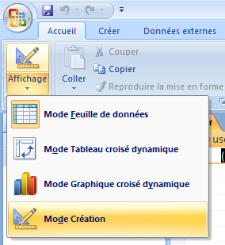
Nous allons maintenant décrire les différentes manipulations pour créer une telle table, et donc de construire un exemple concret directement. Vous allez construire une table nommée « User » afin de collecter des informations d’utilisateur comme précédemment présentés.
- Créer/éditer une table :
Pour créer une nouvelle table, vous devez dans le menu « créer » et sélectionner l’onglet « Table ». Ceci créera par défaut une table nommée « Table1 ». L’explorateur de tables présent sur la gauche de votre écran fait état de toutes les tables présentes dans votre base de données.
Enregistrez votre table en utilisant la combinaison the touche « Ctrl+s » ou le « Bouton Office » -> « Enregistrer » et affecter un nom, par exemple « User ».
Par défaut, aucun champ est crée a part la clé primaire « N® ».
- Mode affichage/création :
Avant de pouvoir importer une liste avec différents enregistrements, il faut d’abord définir les différents champs composants la table.
Afin de créer ces champs, vous devez passer en « Mode Création ». Dans le menu « Accueil », sélectionnez ce mode comme montre dans la Fig.
  - Création des différents champs :
Créez les champs suivants :

ID user | NumeroAuto | Cle primaire unique a chaque utilisateur
Login | Texte | Identifiant de l’utilisateur
Password | Texte | Mot de passe de l’utilisateur
Email | Texte | Email de l’utilisateur
First name | Texte | Prenom de l’utilisateur
Last name | Texte | Nom de l’utilisateur
Birthday | Date/Heure | Date de naissance de l’utilisateur
Sex | Texte | Sexe de l’utilisateur

  - Propriété des différents champs :
Il est important de définir les propriétés de chaque champ pendant le design de la table pour éviter les problèmes par la suite. Par expérience, vous avez pu observer que pendant l’enregistrement d’un nouveau compte sur un site internet, il est obligatoire de répondre à certains champs. Vous obtiendrez une erreur si vous essayez d’outre passer cette règle. Ce comportement est en faite directement implanté dans le design de la base de données.
Vous pouvez forcer lors de la création des champs que ceci nous pourrons contenir de valeurs nulles (NULL ou 0) ou bien être vide. De plus, vous pouvez par exemple proposer certaines réponses sous forme de liste.
Nous allons donc maintenant effectuer le paramétrage de chaque champ. Pour cela vous devez vous référer à la liste d’options du menu « Propriétés du champ » dans la partie inferieure de votre écran.
- ID user : ce champ est différent de tous les autres car il correspond à la clé primaire. A chaque design de table, vous devrez vérifier que cette clé est de type « NumeroAuto » avec la propriété « Indexe » fixée à « Oui – sans doublons ».
- Password : il est intéressant de dissimuler ce champs en utilisant la propriété « Masque de saisie » en cliquant sur l’icône en fin de ligne et sélectionner le masque « mot de passe ».
- Sex : pour ce champ il semble légitime de réduire la liste a seulement deux catégories « Male », « Female ». Pour cela vous devez sélectionner « Liste de choix ». Affectez « Zone de liste déroulante » pour l’attribut « Afficher le contrôle ». Ensuite, sélectionner « Liste de valeurs » pour l’attribut « Origine source ». Enfin définissez la liste de valeurs dans l’attribut « Contenu ».
- Pour tous autres champs, la propriété « Null interdit » doit être définie comme « Oui » alors que la propriété « Chaine vide autorisée » doit être définie comme « Non ».
Vos champs sont désormais prêt a être utilises.
Vous pouvez basculer dans le « Mode Affichage » afin de créer des enregistrements.
- Importer des donnees manuellement.
- Importer des donnees a partir de Microsoft Excel.

